Санаторий «Изоплит»

Адрес санатория: 620033, г. Екатеринбург, ул. Фабричная, 1а

Как к нам приехать: Автобус №10 - от автостанции «Восточная» (перекресток Ленина-Восточная) до остановки «Детский санаторий» (пос. Изоплит)

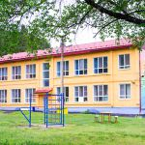 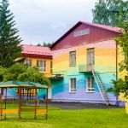 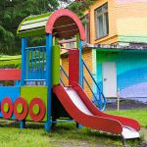 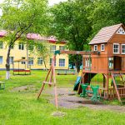

Смены:

1 смена с 07.10.2020 – 27.10.2020 (100 путевок)

2 смена с 28.10.2020 – 17.11.2020 (100 путевок)

3 смены с 18.11.2020 – 08.12.2020 (100 путевок)

4 смена с 10.12.2020 – 30.12.2020 (100 путевок)

Пакет документов для получения путевок:

* Справка 070У (оригинал)
* Копия паспорта одного из родителей (законного представителя) 1 страница и прописка
* Копия свидетельства о рождении ребенка
* Справка из школы или с места жительства

Пакет документов для заезда в санаторий (прием в санаторий осуществляется строго при наличии документов)

* Санаторно-курортная карта (справка 076)
* Справка о здоровье ребенка от врача-педиатра (о том, что ваш ребенок здоров, действительна 3 суток)
* Справка от врача-педиатра об отсутствии контакта с инфекционными больными (в том числе с больными новой короновирусной инфекцией по месту жительства. Срок годности – 1 сутки.
* Данные о прививках (прививочный сертификат)
* Свидетельство о рождении ребенка – копия
* Паспорт родителя (законного представителя) – копия 1 страница и прописка
* Полис ОМС – копия.

Уникальность лечения в санатории заключается в комплексном подходе к лечебному процессу, направленному на лечение хронических заболеваний у детей в возрасте от 6,6 до 17 лет и включает в себя:

Круглосуточное пребывание детей под непрерывным наблюдением медицинского и специализированного персонала с соблюдением четкого режима дня с прогулками и дневным сном

Лечебное 6-ти разовое питание. Возможность формирования диетического питания по любой нозологической форме

Медицинская составляющая на современном медицинском оборудовании, включающая широкий спектр направлений.

Ежегодно в санатории «Изоплит» проходят лечение около 2000 детей. Учреждение имеет лицензию на осуществление медицинской деятельности, в том числе на проведение медицинской реабилитации, оказание санаторно-курортной помощи детям и взрослым.

Ссылка на санаторий <http://smileizoplit.ru/>

Контакты

Администрация Верх-Исетского района адрес ул. Московская, д. 27 тел.: 376-88-58

8 904 54 69 525 Смирнова Ирина Александровна,

(дополнительно с 21.09.2020 по 30.12.2020 телефон оператора 8 912 642 71 85 Грехова Светлана Павловна)